Предмет химии. Тела и вещества. Свойства веществ.
1. Значение химии в жизни человека.
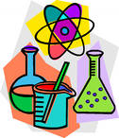
Носки, ботинки и рубашки,
Шампуни, куклы-неваляшки,
Тарелки, шубы, аспирин,
Ракеты, мыло , ванилин,
Бумага, краски и капрон,
Стиральный порошок, тефлон,
И даже что-то из еды –
Волшебной химии плоды!
И без нее мы до сих пор
Ходили в шкурах, жгли костер,
В пещерах сидя и скучая,
Без кофе, колы и без чая...
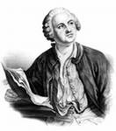
Ни удобрений, ни бензина,
Ни урожая, ни машины,
Ни самолетов, ни колес...
Без химии – тоска до слез!
Зато сейчас, взгляни вокруг,
Она везде, твой верный друг!

«Широко распростирает Химия руки свои в дела человеческие. Куда ни посмотрим, куда ни оглянемся, везде обращаются пред очами нашими успехи ея прилежания. В первые времена от сложения мира принудили человека зной и стужа прикрывать свое тело; когда по первом листвия и кож употребления домыслился он… приготовлять себе одежды, которые хотя к защищению тела его довольно служили, однако гнушались простою белизною и, пестреющим полям завидуя, подобного великолепия и в прикрытии тела искали. Тогда химия, выживая из трав и цветов соки, выпаривая коренья, растворяя минералы и разными образы их между собою соединяя, желание человеческое исполнять старалась».(М.В.Ломоносов «О пользе химии»)

2. Что изучает химия?
Химия относится к естественным наукам, так как это наука о природе. Вспомните, основы каких естественных наук вы изучали ранее? _____________________________________________________________________________
Следовательно, химия является « родной сестрой» этих наук. Но она имеет свои особенности.
Химия – это наука о веществах и их превращениях. А что же принято называть веществом? Подумайте, что общего между предметами, изображенными на рис. 1.
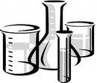
Эти предметы – физические тела – изготовлены из
____________________.Следовательно,
_____________________ является
__________________________________.
Рис. 1
Физические тела, изображенные на рис. 2 изготовлены
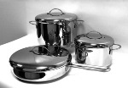
из________________________ .
Следовательно, _____________________ является
________________________.
Рис. 2

Вещество – это то, из чего_____________________________________________________ .

Вспомните, что называют физическими телами? Физическими телами называют ____________________________________________________________________________
Выполни задания:
- Из предложенного перечня выпишите названия тел и веществ:
гвоздь, лед, снежинка, железо, полиэтилен, линейка, сахар, ложка, спирт, кислород, свеча.
Тела | Вещества
- На основе анализа следующих примеров сформулируйте вывод и обсудите его с соседом по парте:
Тела Вещество Тело Вещества
Снежинка→ → Алюминий
Сосулька → →Вода Кольцо → → Серебро
Айсберг → → Золото

3. Свойства веществ
Одна из задач химии – узнавать и описывать свойства веществ. Одни вещества имеют невероятную твердость, другие могут быть раздавлены слабой рукой ребенка. У одних веществ вкус сладкий, у других – кислый. Есть вещества прозрачные, блестящие, матовые. Есть вещества, которые не замерзают и остаются жидкими даже при температуре -250⁰С, но есть и такие, которые не плавятся и остаются твердыми даже в ослепительном свете электрической дуги.
Для описания физических свойств вещества можно воспользоваться планом:

→ Г
1. Агрегатное состояние → → Ж
→ Т
- Цвет
- Запах (техника безопасности!!!)
- Вкус (техника безопасности!!!)
- Растворимость в воде
- Электропроводность
- Справочные данные:
- плотность
- Т кипения
- Т плавления

Попробуем описать физические свойства воды при нормальных условиях.
1.__________________________________________
2.__________________________________________
3.__________________________________________
4.__________________________________________
5.__________________________________________
6.__________________________________________
7.__________________________________________
8.__________________________________________
9.__________________________________________

4. Первоначальные понятия о физических и химических явлениях.
В окружающем нас мире постоянно происходят изменения ( явления). Иногда эти явления сопровождаются превращением веществ. Подумаем! Происходит ли превращение вещества воды при ее кипении или замерзании?

Водяной пар – это ___________ в ________________состоянии. Лед – это _________ в __________________состоянии. Следовательно, нового вещества не образуется. Явления, при которых не образуются новые вещества, называются физическими.
Каждый из вас наблюдал горение костра. Происходят ли превращения веществ при горении дров? При горении дров образуются _____________ и ___________, т.е. образуются новые вещества. Следовательно, горение костра – это химическое явление. Химические явления – это явления, при которых ________________
_______________________________________________________________________
Химические явления чаще называют химической реакцией.
Вещества, вступающие в химическую реакцию, называются исходными веществами. Вещества, полученные в результате реакции, называются продуктами реакции. При горении дров исходными веществами будут _______________________________________, а продуктами реакции ____________
_______________________.
КОНТРОЛИРУЮЩАЯ ЧАСТЬ.
- Поиграй в игру «крестики и нолики». Выигрышный путь составляют:

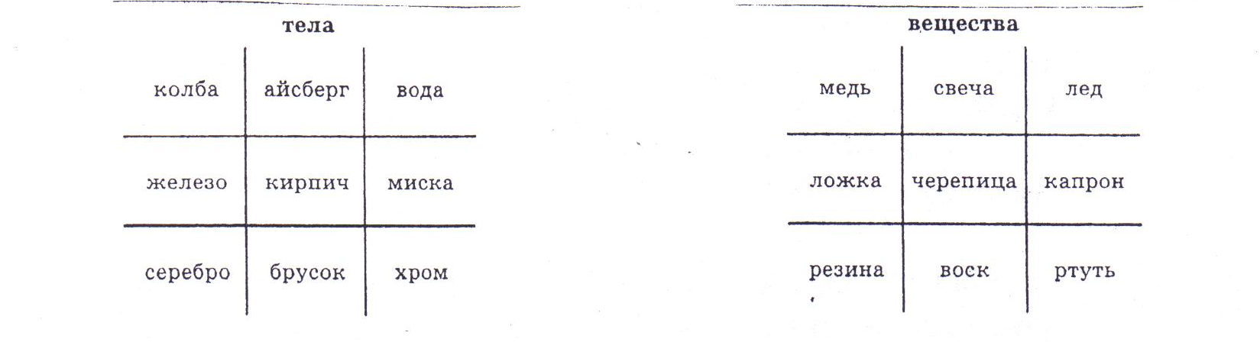

- Какими понятиями (подчеркните) можно охарактеризовать вещество?
Цвет, запах, размер, масса, форма, рост, цена, химические свойства, температура замерзания, объем, растворимость в бензине, вкус, год выпуска, горючесть, твердость.
3. Даны вещества: МЕЛ, ПОВАРЕННАЯ СОЛЬ, САХАР, СПИРТ, АЗОТ, ПИТЬЕВАЯ СОДА, НАФТАЛИН, МЕДЬ, АЛЮМИНИЙ, КИСЛОРОД. Сгруппируйте вещества по свойствам:
Твердые вещ-ва | Газы | Жидкости | Обладающие запахом | Имеют цвет | Проводят электрический ток

- Закончите таблицу «Значение химии»

Значение химии
Положительное  ( хемофилия – любовь к химии) | Отрицательное  (хемофобия – страх к химии)
1. Обеззараживание воды | 1. Загрязнение воздуха
2. Борьба с вредителями сельского хозяйства | 2. «Озоновые дыры»
3. Изготовление синтетических тканей | 3. Химическое оружие
4. | 4.
5. | 5.
6. | 6.

